**VIỆN KỸ THUẬT & CÔNG NGHỆ**

**NGÀNH CÔNG NGHỆ THÔNG TIN**



**ĐỒ ÁN HỌC PHẦN**

**CÔNG NGHỆ PHẦN MỀM**

**THIẾT KẾ VÀ TRIỂN KHAI**

**QUẢN LÝ KÍ TÚC XÁ**

Giảng viên hướng dẫn: TS. Cao Thanh Sơn

Sinh viên thực hiện:

Nguyễn Hồng Sơn – 18574802010093 – 59K1

Nguyễn Mai Phương – 18574802010171 – 59K3

Lô Văn Thắng – 18574802010177 – 59K3

***Nghệ An - 2022***

***Nghệ An - 2022***

MỤC LỤC

Chương 1. Giới thiệu bài toán quản lý KTX 3

1.1 Mô tả bài toán quản lý KTX 3

1.2 Các bước khảo sát 3

1.3 Quy trình quản lý KTX 4

1.4 Một số ứng dụng quản lý 4

1.5 Phân công nhiệm vụ 4

Chương 2. Phân tích và thiết kế hệ thống quản lý KTX 5

2.1 Phân tích hệ thống 5

2.1.1 Biểu đồ Use Case 5

2.1.2 Biểu đồ tuần tự 13

2.1.3 Biểu đồ hoạt động 17

2.1.4 Biều đồ lớp 19

2.2 Thiết kế hệ thống 20

2.2.1 Thiết kế giao diện 20

2.2.2 Thiết kế cơ sở dữ liệu 21

2.2.2: Sơ đồ diagram hệ thống 26

2.3. Triển khai hệ thống 27

2.3.1 Form đăng nhập: 27

2.3.2 Form đăng kí: 27

2.3.3 Form chính của hệ thống 28

Chương 3: Xây dựng hệ thống quản lý KTX 29

3.1 Công cụ sử dụng 29

3.2 Một số giao diện khi cài đặt 29

3.3 Nhận xét hệ thống 29

**Mở Đầu**

Cùng sự phát triển nhanh chóng của công nghệ thông tin con người đã nghĩ ra nhất nhiều các ứng dụng phục vụ cho nhu cầu và lợi tích của người. Trong đó xây dựng phần mềm phục vụ công việc là một trong nhuwngc vấn đề mà các nhà sáng lập quan tâm hàng đầu. Để tạo điều kiện học tập tốt hơn cho sinh viên thì cấc trường xây dựng nên các khu ký túc xá. Để quản lý được sinh viên trong khu ký túc xá này rất quan trọng. Phần mền Quản lý Ký túc xá cũng là một trong những ứng dụng mà các trường học quan tâm rất nhiều. Nó phục vụ cho công tác quản lý sinh viên làm giảm thiểu tối đa những vất vả trong công việc ví dụ như hồ sơ trước đây phại lưu trữ rất nhiều trong các kho chứa thì bây giờ chỉ cần một chiếc máy tính nhỏ gọn có thể lưu trữ cả khi hồ sơ của công ty.

Ứng dụng có thể chưa hoàn chỉnh nhưng phần nào cũng đã thể hiện được sự cố gắng cụa chúng em trong những bước dần hòa nhập với môi trường làm việc bên ngoài với thế giới công nghệ. Em mong quý thầy cô trong khoa tạo điều kiện giúp đỡ chúng em hoàn thành đề tài được tốt hơn.

Em xin chân thành cảm ơn!

# Chương 1. Giới thiệu bài toán quản lý KTX

## 1.1 Mô tả bài toán quản lý KTX

Hàng năm mỗi trường đại học, cao đẳng tiếp nhận hàng nghìn họcsinh, sinh viên. Cùng với đó nhu cầu về việc đăng kí nội trú trong nhàtrường ngày càng cao. Trước bài toán đặt ra với các trường đại học,cao đẳng hiện nay: vấn đề quản lý kí túc xá - một vấn đề đã có từ lâunhưng vẫn còn khá nhiều bất cập như: việc quản lý ở nhiều trường vẫncòn theo phương pháp thủ công, các dữ liệu không có tính thống nhất,chặt chẽ. Trước thực trạng nhiều trường đại học hiện nay với lượng sinh viên trọ ở kí túc xá rất đông nhưng vẫn có hình thức quản lý chính là thực hiện thủ công trên giấy tờ trong khi chỉ có 1 đến 2 nhân viênquản lý kí túc xá khiến cho khối lượng công việc của họ thực sự nhiềulúc quá lớn và hiệu quả không được cao.

Hiện nay không còn mấy ai xa lạ với những sản phẩm và ứng dụng của công nghệ thông tin - ngành khoa học đang trở thành mộtphần tất yếu trong cuộc sống hiện nay. Cùng với sự phát triển không ngừng đó, những ứng dụng của công nghệ thông tin trong việc quản lý nhân sự, quản lý nhà hàng, quản lý trường học … đã và đang góp phần giảm thiểu được lượng chi phí đầu tư cho nguồn nhân công, đồng thời tăng tính hiệu quả chính xác trong việc khai thác và quản lý dữ liệu.Từ thực tế đó đã đặt ra câu hỏi: Tại sao lại không áp dụng công nghệ thông tin vào quản lý kí túc xá? Từ câu hỏi đó nhóm chúng tôi đã bắt tay vào tìm hiểu và nghiên cứu đề tài: “Xây dựng phần mềm quản lý kí túc xá” với hi vọng sẽ là cơ sở phát triển sau này cho việc quản lý kí túc xá nói chung và cho từng trường nói riêng.

## 1.2 Các bước khảo sát

- Tìm hiểu môi trường cơ cấu tổ chức hoạt động của KTX.

- Nghiên cứu các chức trách, nhiệm vụ của từng đối tượng làmviệc trong KTX và phân cấp quyền hạn.

- Thu thập và nghiên cứu các hồ sơ thông tin sổ sách cùng các phương tiện xử lý thông tintrong KTX.

- Thống kê các phương tiện tài nguyên đã và có thể sử dụng.

- Thu thập thông tin ý kiến phê phán nhận xét về thựctrạng,các dự đoán nguyện vọng kế hoạch trong tương lai.

- Đánh giá hiện trạng và đề xuất hướng giải quyết trong tươnglai.

- Lập hồ sơ tổng hợp về hiện trạng.

## 1.3 Quy trình quản lý KTX

Các cán bộ quản lý cần xác định phòng còn trống để xếp sinh viên vào đó.

Nhập các thông tin của sinh viên như: Học tên, Mã sinh viên(MSV), ngày sinh, quê quán, giới tính, lớp chuyên ngành, tên(hoặc mã) phòng ký túc xá,… Mỗi sinh viên được đặc trưng bởi MSV và họ tên, các thao tác tìm kiếm sau này dược trên 2 thông tin này.

* Khi sinh viên chuyển phòng:

Các cán bộ quản lý cần xác định phòng còn trống để xếp sinh viên vào đó.

Sinh viển chuyển phòng này sang phòng khác thì mã phòng thay đổi và tất cả thông tin còn lại giữ nguyên. Thay đổi về số lượng sinh viên phòng cũ và mới.

* Khi sinh viên chuyển ra ngoài:

Hệ thống xóa tên sinh viên khỏi phòng, giản số người trong phòng đó đi. Thôtng in sinh viên vẫn được lưu lại nhằm phục vụ tra cứu, tổng kết sau này.

* Thông báo phí sinh hoạt phải trả trong 2 tháng:

Cuối tháng, quản lý KTX sẽ thêm hóa đơn cho sinh viên, cập nhật tiền điện nước sinh hoạt mà sinh viên phải trả trong tháng đó, đông thời đặt ra hạn nạp và in hóa đơn. Khi sinh viên nạp tiền thì quản lý cập nhật hóa đơn trong cơ sở dữ liệu( đã trả), in biên lai cho sinh viên.

## 1.4 Một số ứng dụng quản lý

- GitHub

- Visual Studio Code

- Visual Studio

## 1.5 Phân công nhiệm vụ

- Project Pro

# Chương 2. Phân tích và thiết kế hệ thống quản lý KTX

## 2.1 Phân tích hệ thống

### 2.1.1 Biểu đồ Use Case

Qua khảo sát hiện trạng thực tế, kết hợp với việc tham khảo tài liệu và phân tích ý kiến của người quản trị, phần mềm xây dựng hệ thống quản lý kí túc xã sẽ bao gồm ba tác nhân chính: Admin, người quản lý, sinh viên

Biểu đồ 2.1: Biều đồ use case hệ thống

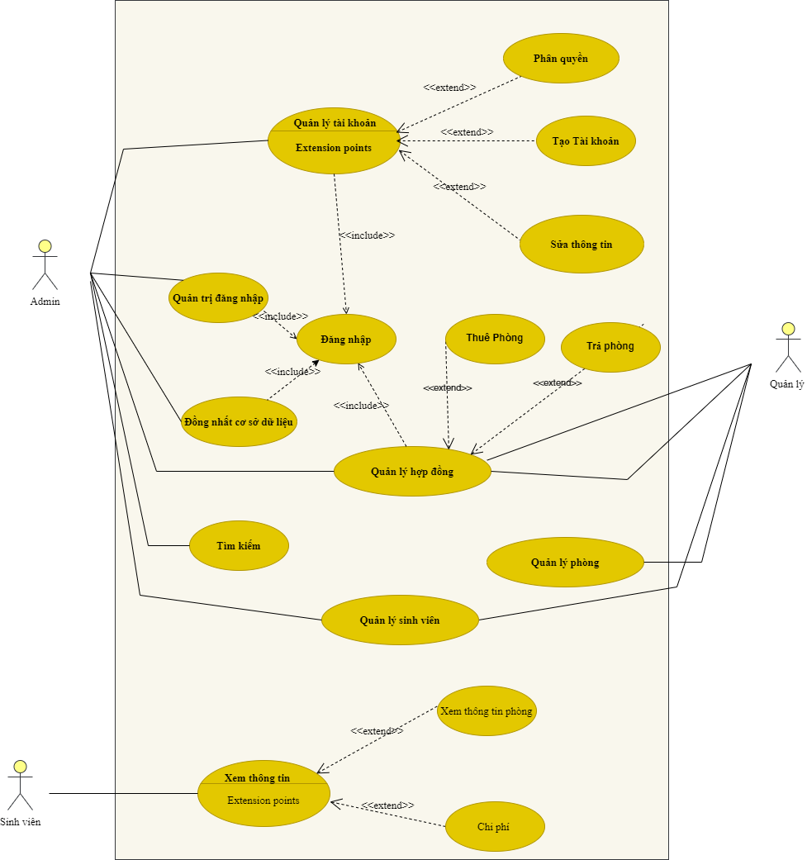

Biều đồ 2.2: Biểu đồ use case quản lý tài khoản

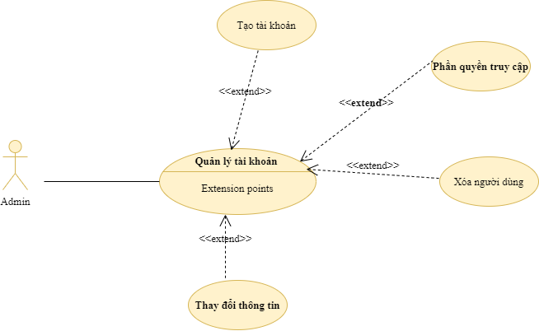

**Mô tả:**

Tác nhân: Người quản trị.

Cho phép người quản trị đăng nhập để thao tác với hệ thống.

**Dòng sự kiện:**

*Các dòng sự kiện chính*

Chức năng này bắt đầu thực hiện khi người quản trị muốn đăng nhập để sử dụng hệ thống.

Hệ thống yêu cầu người quản trị nhập tên đăng nhập, mật khẩu.

Hệ thống kiểm tra tính hợp lệ của tên đăng nhập, mật khẩu đăng nhập.

*Các dòng sự kiện phụ*

Nếu trong dòng sự kiện chính người quản trị cung cấp một tên đăng nhập, mật khẩu hoặc nhóm người quản trị không hợp lệ hệ thống sẽ xuất hiện một thông báo lỗi trên màn hình. Người quản trị có thể chọn tiếp tục đăng nhập lại theo dòng sự kiện chính hoặc hủy bỏ việc đăng nhập để kết thúc chức năng đăng nhập.

Biểu đồ 2.3: Biểu đồ use case các chức năng cho actor “ admin”

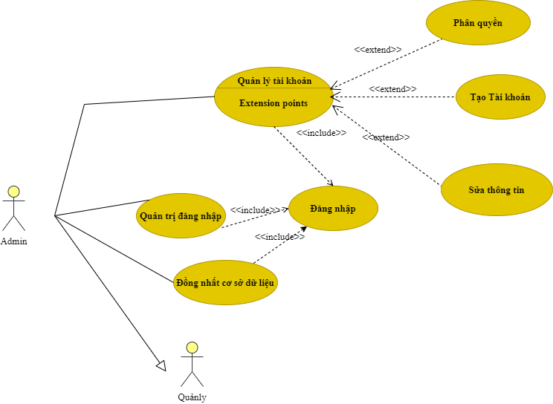

**Mô tả:**

Tác nhân: Người quản trị.

Cho phép người quản trị đăng nhập để thao tác với hệ thống.

**Dòng sự kiện:**

*Các dòng sự kiện chính*

Quản trị tài khoản: Tạo tài khoản và phần quyền cho các tài khoản

Quản trị hệ thống đăng nhập: Kiểm tra dữ liệu trong cơ sở dữ liệu, nếu có tài khoản yêu cầu đăng nhập có trong cơ sở dữ liệu thì cho phép đăng nhập ngược lại thì thông báo lỗi cho người dùng

Có kế thừa từ các chức năng của tác nhân “quản lý”

Biều đồ 2.4: Biểu đồ use case cho actor “quản lý”

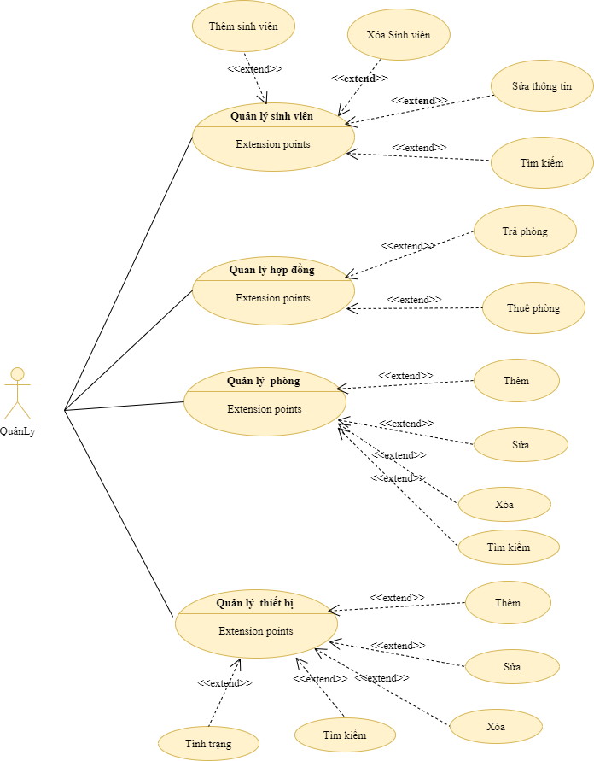

Mô tả:

Tác nhân: Quản lý

Quản lý được phép quản lý các thiết bị trong phòng về số lượng, tình trạng các thiết bị và các thao tác cơ bản như thêm sửa , xóa ,tìm kiếm các thiết bị.

Quản lý sinh viên: rà soát sinh viên trong hệ thống kí túc xã, các chức năng thêm, sửa, xóa, tìm kiếm thông tin sinh viên

Quản lý hợp đồng: bảo gồm việc cho thuê phòng và trả phòng, các khoản tiền cần thanh toán, sinh viên đã thuê và trả phòng.

Quản lý phòng: rà soát các phòng đã thuê và đã trả, các phòng còn trống, lượng sinh viên ở trong một phòng, và các chức năng cơ bản như thêm mới, sửa ,xóa thông tin phòng và tìm kiếm phòng theo một sô yêu cầu nhất định

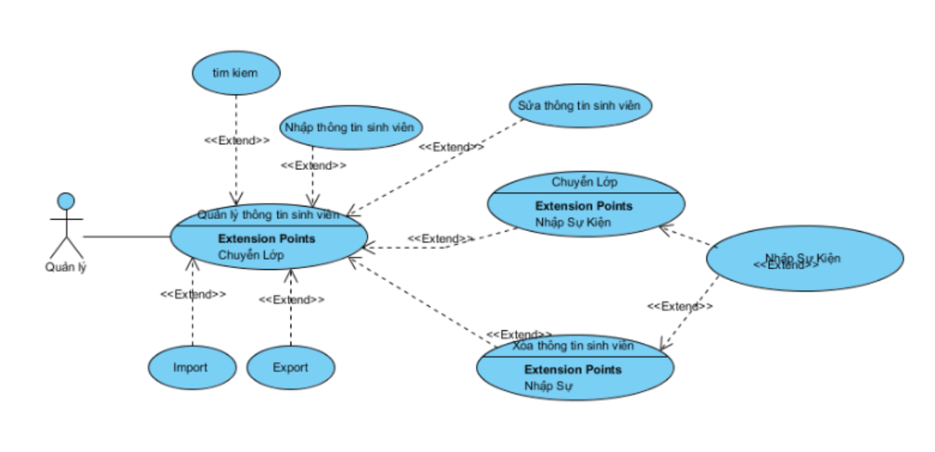

Biều đồ 2.2: Biểu đồ use case quản lý Sinh Viên

**Tác nhân:**Tất cả mọi người bao gồm người quản trị, giáo viên, sinh viên đã đăng nhập đều có thể xem thông tin về sinh viên

**Mô tả:** Chức năng cho phép người sử dụng có thể xem các thông tin của một sinh viên trong lớp nào đó. Các thông tin bao gồm: họ tên, mã sinh viên, ngày sinh, giới tính, mã khoa, mã lớp, mã quê.

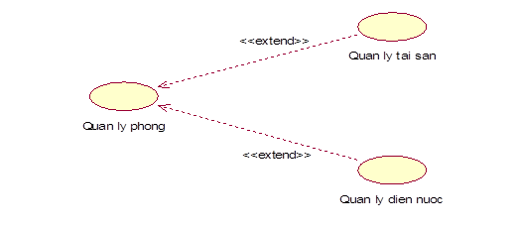

Biểu đồ 2.3: Biểu đồ use case quản lý phòng

**Tác nhân:** Người quản trị.

Cho phép người quản trị đăng nhập để thao tác với hệ thống.

**Mô tả:**

Use case Quản lý phòng được phân rã thành hai Use case nhỏ là:

Quản lý tài sản: Bàn giao tài sản cho sinh viên khi ở KTX và báo cáo tình trạng tài sản với ban quản lý.

Quản lý điện nước: Thông báo tình hình sử dụng điện nước của sinh viên hàng tháng, lập hóa đơn, thu tiền và báo cáo tình hình sử dụng điện nước với ban quản lý.



Biều đồ 2.4: Biểu đồ use case cho actor “quản lý”

Mô tả:

Tác nhân: Quản lý

Quản lý được phép quản lý các thiết bị trong phòng về số lượng, tình trạng các thiết bị và các thao tác cơ bản như thêm sửa , xóa ,tìm kiếm các thiết bị.

Quản lý sinh viên: rà soát sinh viên trong hệ thống kí túc xã, các chức năng thêm, sửa, xóa, tìm kiếm thông tin sinh viên

Quản lý hợp đồng: bảo gồm việc cho thuê phòng và trả phòng, các khoản tiền cần thanh toán, sinh viên đã thuê và trả phòng.

Quản lý phòng: rà soát các phòng đã thuê và đã trả, các phòng còn trống, lượng sinh viên ở trong một phòng, và các chức năng cơ bản như thêm mới, sửa ,xóa thông tin phòng và tìm kiếm phòng theo một sô yêu cầu nhất định

### 2.1.2 Biểu đồ tuần tự

Việc đăng ký tài khoản cần kiểm tra các thông tin, dữ liệu đầu vào do người dùng nhập vào, cần phải kiểm tra dữ liệu (thuộc tính username) trong cơ sở dữ liệu nếu username này đã có trong cơ sở dữ liệu thì thông báo cho người dùng đã tồn tại username này trên hệ thống và kết thúc chương trình. Nếu thỏa mãn điều kiện thị thực hiện việc thêm tài khoản vào cơ sở dữ liệu, thêm xong thì thông báo người dùng và kết thúc việc đăng kí.

Biểu đồ 2.5: Biểu đồ tuần tự của việc đăng ký tài khoản

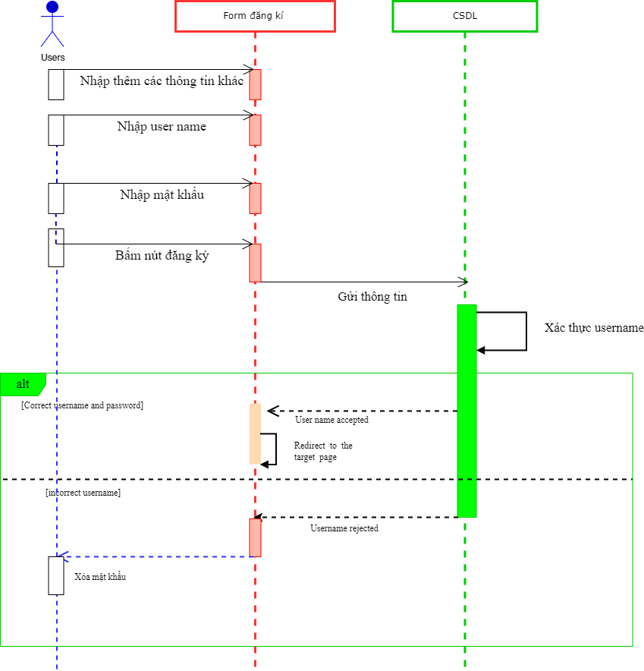

Biểu đồ tuần tự đăng kí tài khoản: Cần phải kiểm tra người dữ liệu người dùng nhập vào, kiểm tra trường username và password của người dùng có khớp trong cơ sở dữ liệu nếu có thì cho phép đăng nhập hệ thống, nếu không khớp thì thông báo lỗi tới người dùng và kết thúc.

Biểu đồ 2.6: Biều đồ tuần tự hệ thống đăng nhập

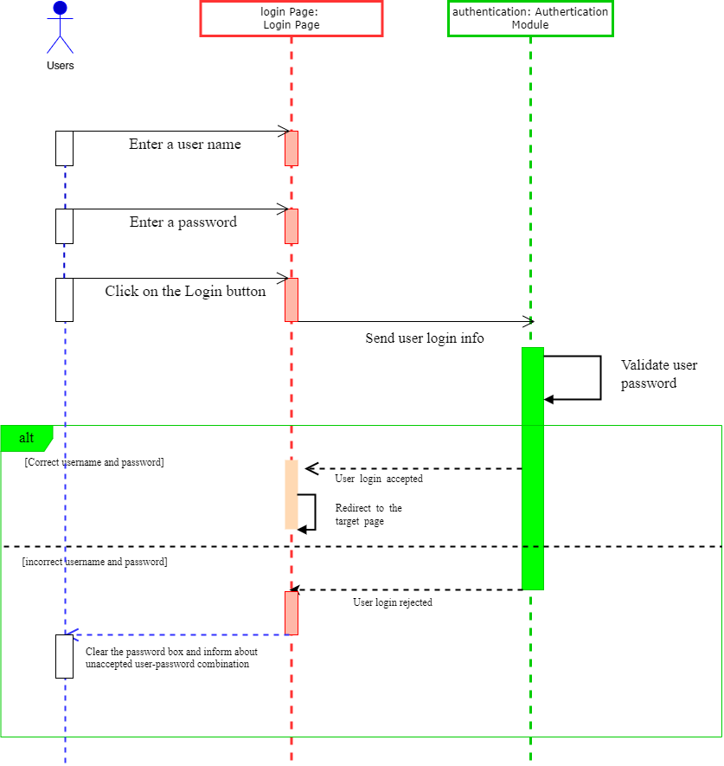

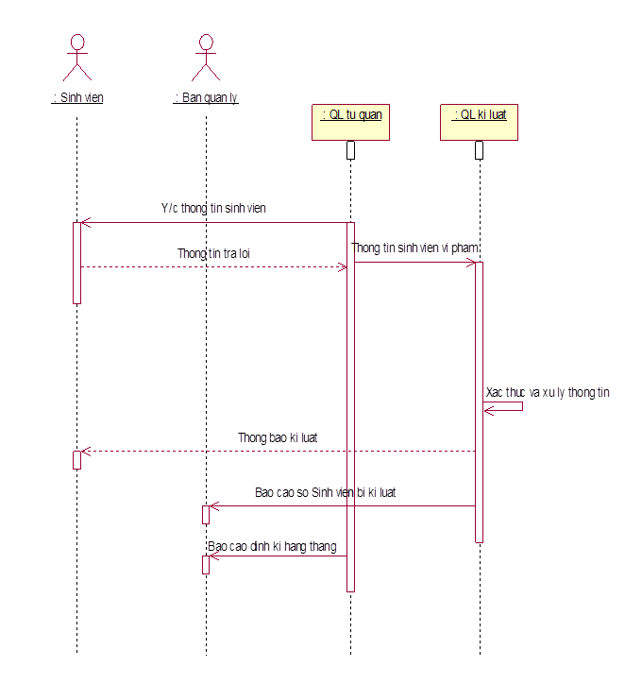

Biểu đồ 2.5: Biểu đồ tuần tự của quản lý Sinh viên

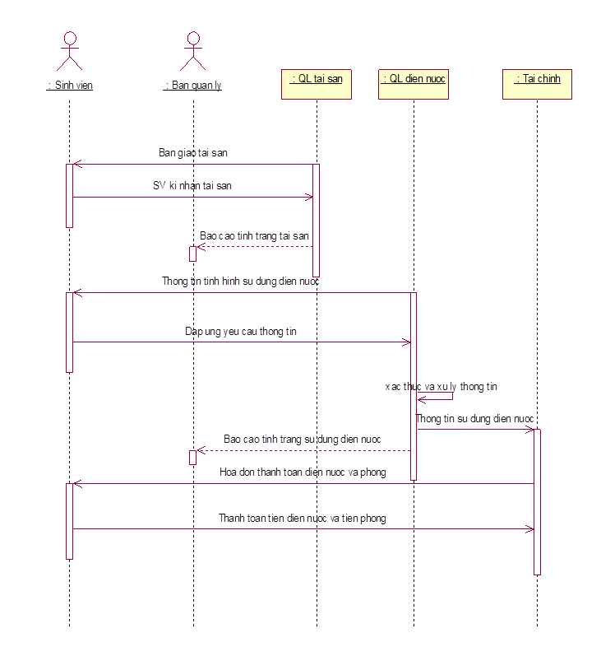

Biểu đồ 2.6: Biều đồ tuần tự quản lý phòng

### 2.1.3 Biểu đồ hoạt động

Biểu đồ 2.7: Biểu đồ hoạt động chức năng đăng ký

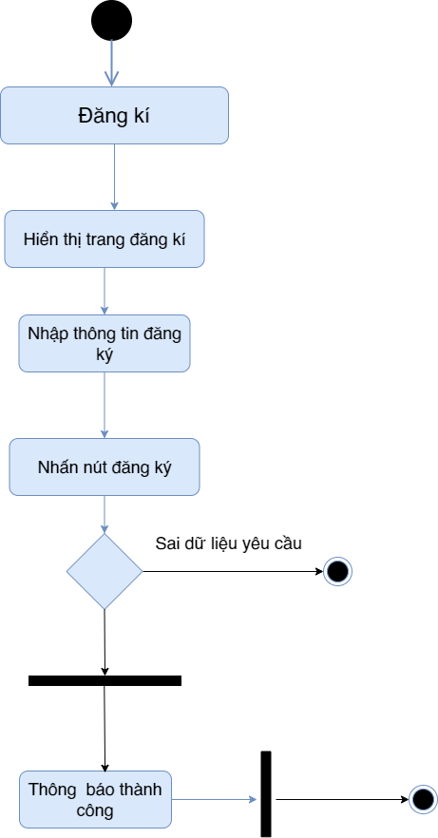

Biểu đồ trên mô tả các trình tự hoạt động của chức năng đăng ký tài khoản. Sau khi nhập dữ liệu xong và chọn nút đăng ký sẽ tiến hành xác thực dữ liệu người dùng yêu cầu, nếu dữ liệu không được thông qua thì thông báo lỗi tới người dùng và kết thúc, ngược lại thì thông báo đăng ký thành công cho người dùng và kết thúc.

Tương tự với biểu đồ hoạt dộng chức năng đăng nhập của hệ thống, hệ thống sẽ kiểm duyệt các dữ liệu người dùng yêu cầu, nếu dữ liệu trùng khớp trong cơ sở dữ liệu thì thông báo đăng nhập thành công và chuyển hướng tới form đích (form giao diện chính của hệ thống), ngược lại thì thông báo lỗi tới người dùng và kết thúc.

Biểu đồ 2.8: Biều đồ hoạt động chức năng đăng nhập

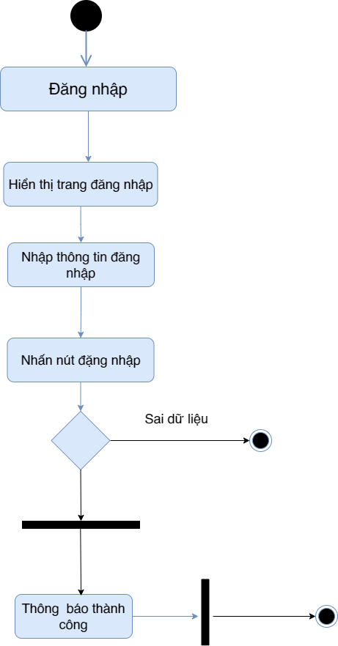

### 2.1.4 Biều đồ lớp

Biểu đồ lớp mô tả các lớp, là các viên gạch để xây dựng bất kì hệ thống hướng đối tượng nào. Khả năng cộng tác giữa chúng, bằng cách truyền thông điệp, được chỉ ra trong các mối quan hệ giữa chúng.

Biểu đồ lớp cho ta một khung nhìn tĩnh của các lớp trong mô hình hoặc một phần của mô hình. Nó chỉ cho ta thấy các thuộc tính và các thao tác của lớp, cũng như các loại quan hệ giữa các lớp. Biểu đồ lớp giống như một tấm bản đồ, với các lớp là các thành phố còn các mối quan hệ là các đường nối giữa chúng.

Từ việc phân tích biểu đồ UseCase ta có các đối tượng sau:

Biểu đồ 2.9: Biểu đồ lớp của hệ thống

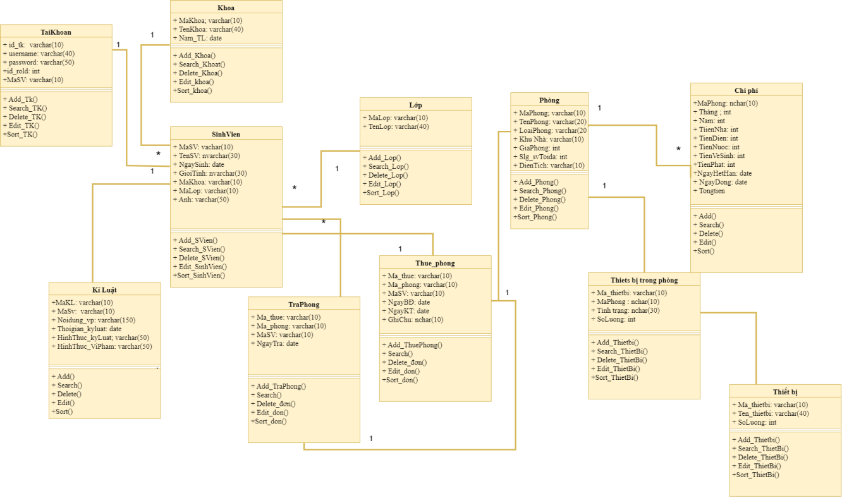

## 2.2 Thiết kế hệ thống

### 2.2.1 Thiết kế giao diện

Hình 2.1: Thiết kế giao diện đăng nhập

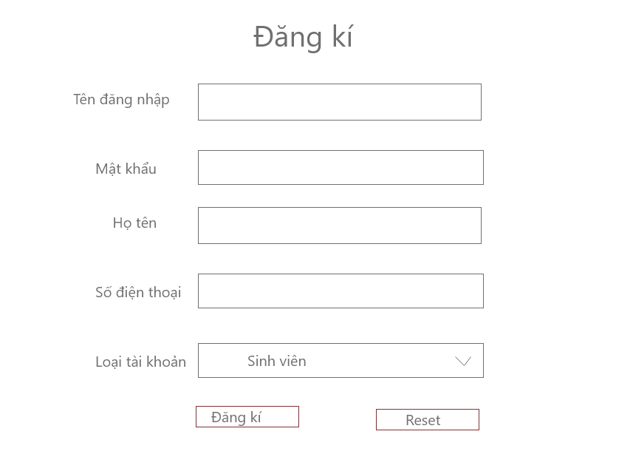

Hình 2.2: Thiết kế giao diện đăng ký

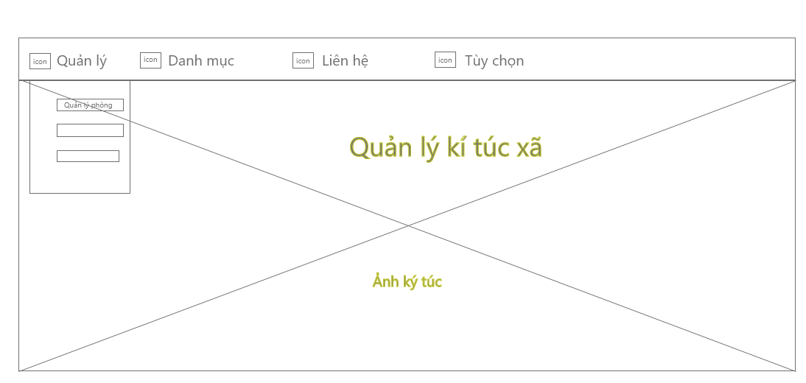

Hình 2.3: Thiết kế giao diện chính

### 2.2.2 Thiết kế cơ sở dữ liệu

Qua thực tế tìm hiểu và biểu đồ lớp đã thiết kế trên, chúng em thiết kế cơ sở dữ liệu cho hệ thống quản lý kí túc xã như sau:

Bảng 2. 1: Bảng dữ liệu tài khoản

|  |  |  |  |  |
| --- | --- | --- | --- | --- |
| STT | Tên trường | Kiểu dữ liệu | Ràng buộc | Mô tả |
| 1 | Id_tk | Int | PK,Not Null | id tài khoản |
| 2 | Username | Nchar(30) | Null | Tên đăng nhập |
| 3 | Password | Nchar(50) | Null | Mật khẩu |
| 4 | Id_rold | Int | Null | Id nguyên tắc |
| 5 | MaSv | Nchar(10) | FK,Null | Mã sinh viên |
| 6 | id | int | FK,Nul | id |

Bảng 2. 2 Bảng dữ liệu thông tin tài khoản

|  |  |  |  |  |
| --- | --- | --- | --- | --- |
| STT | Tên trường | Kiểu dữ liệu | Ràng buộc | Mô tả |
| 1 | Id | Int | PK,Not Null | id tài khoản |
| 2 | HoLot | Nchar(30) | Null | Họ lót |
| 3 | Ten | Nchar(10) | Null | Tên |
| 4 | NgaySinh | date | Null | Ngày sinh |
| 5 | DienThoai | Nchar(12) | FK,Null | DienThoai |

Bảng 2. 3: Bảng dữ liệu chi phí phòng

|  |  |  |  |  |
| --- | --- | --- | --- | --- |
| STT | Tên trường | Kiểu dữ liệu | Ràng buộc | Mô tả |
| 1 | MaPhong | Nchar(10) | PK,Not Null | Mã phòng |
| 2 | Thang | int | PK,Null | Tháng |
| 3 | Nam | int | PK,Null | Năm |
| 4 | TienNha | int | Null | Tiền nhà |
| 5 | TienDien | Int | Null | Tiền điện |
| 6 | TienVeSinh | Int | Null | Tiền Vệ Sinh |
| 7 | TienPhat | Int | Null | Tiền Phạt |
| 8 | NgayHetHan | Date | Null | Ngày hết hạn |
| 9 | NgayDong | Date | Null | Ngày đơn |
| 10 | TongTien | int | Null | Tổng tiền |

Bảng 2. 4: Bảng dữ liệu khoa

|  |  |  |  |  |
| --- | --- | --- | --- | --- |
| STT | Tên Trường | Kiểu dữ liệu | Ràng buộc | Mô tả |
| 1 | MaKhoa | Nchar(10) | PK,Not Null | Mã khoa |
| 2 | TenKhoa | Nchar(30) | Null | Tên Khoa |

Bảng 2. 5: Bảng dữ liệu khu nhà

|  |  |  |  |  |
| --- | --- | --- | --- | --- |
| STT | Tên Trường | Kiểu dữ liệu | Ràng buộc | Mô tả |
| 1 | MaKhoa | Nchar(10) | PK,Not Null | Mã khoa |
| 2 | TenKhoa | Nchar(30) | Null | Tên Khoa |

Bảng 2. 6: Bảng dữ liệu phòng

|  |  |  |  |  |
| --- | --- | --- | --- | --- |
| STT | Tên trường | Kiểu dữ liệu | Ràng buộc | Mô tả |
| 1 | MaPhong | Nchar(10) | PK,Not Null | Mã phòng |
| 2 | TenPhong | Nchar(30) | Null | Tên Phòng |
| 3 | MaNha | Nchar(10) | FK,Null | Mã Nhà |
| 4 | LoaiPhong | Nchar(10) | FK,Null | Loại Phòng |
| 5 | SoNguoiToiDa | Int | Null | Số lượng người dùng tối đa |
| 6 | SoNguoiDangO | Int | Null | Sô lượng người đang ở |
| 7 | GhiChu | Nchar(70) | Null | Ghi chú |

Bảng 2. 7: Bảng dữ liệu quê

|  |  |  |  |  |
| --- | --- | --- | --- | --- |
| STT | Tên Trường | Kiểu dữ liệu | Ràng buộc | Mô tả |
| 1 | MaQue | Nchar(10) | PK,Not Null | Mã quê |
| 2 | TenQue | Nchar(40) | Null | Tên Quê |

Bảng 2. 8: Bảng dữ liệu sinh viên

|  |  |  |  |  |
| --- | --- | --- | --- | --- |
| STT | Tên Trường | Kiểu dữ liệu | Ràng buộc | Mô tả |
| 1 | MaSV | Nchar(10) | PK,Not Null | Mã sinh viên |
| 2 | TenSinhVien | Nchar(40) | Null | Tên sinh viên |
| 3 | NgaySinh | Date | Null | Ngày Sinh |
| 4 | Giới Tính | Nchar(10) | Null | Giới Tính |
| 5 | MaQue | Nchar(10) | FK,Null | Mã Quê |
| 6 | MaKhoa | Nchar(10) | FK,Null | Mã Khoa |
| 7 | MaLop | Nchar(10) | FK,Null | Mã Lớp |
| 8 | Anh | Nchar(30) | Null | Ảnh |

Bảng 2. 9: Bảng dữ liệu sinh viên thuê phòng

|  |  |  |  |  |
| --- | --- | --- | --- | --- |
| STT | Tên Trường | Kiểu dữ liệu | Ràng buộc | Mô tả |
| 1 | MaSoThue | Nchar(10) | PK,Not Null | Mã số thuê |
| 2 | MaSV | Nchar(10) | FK,Null | Mã Sinh Viên |
| 3 | MaPhong | Nchar(10) | FK,Null | Mã Phòng |
| 4 | NgayBatDau | Date | Null | Ngày bắt đầu |
| 5 | NgayKetThuc | Date | FK,Null | Ngày kết thúc |
| 6 | GhiChu | Nchar(40) | FK,Null | Ghi chú |

Bảng 2. 10: Bảng dữ liệu trả phòng

|  |  |  |  |  |
| --- | --- | --- | --- | --- |
| STT | Tên Trường | Kiểu dữ liệu | Ràng buộc | Mô tả |
| 1 | MaSoThue | Nchar(10) | PK,Not Null | Mã số thuê |
| 2 | MaSV | Nchar(10) | FK,Null | Mã Sinh Viên |
| 3 | MaPhong | Nchar(10) | FK,Null | Mã Phòng |
| 4 | NgayTra | Date | Null | Ngày trả |
| 5 | TienViPham | int | Null | Tiền vi phạm |

Bảng 2. 11: Bảng dữ liệu thiết bị

|  |  |  |  |  |
| --- | --- | --- | --- | --- |
| STT | Tên Trường | Kiểu dữ liệu | Ràng buộc | Mô tả |
| 1 | MaThietBi | Nchar(10) | PK,Not Null | Mã thiết bị |
| 2 | TenThietBi | Nchar(30) | Null | Tên thiết bị |

Bảng 2. 12: Bảng dữ liệu thiết bị trong phòng học

|  |  |  |  |  |
| --- | --- | --- | --- | --- |
| STT | Tên Trường | Kiểu dữ liệu | Ràng buộc | Mô tả |
| 1 | MaThietBi | Nchar(10) | PK,Not Null | Mã thiết bị |
| 2 | MaPhong | Nchar(30) | PK,Null | Mã Phòng |
| 3 | SoLuong | Int | Null | Số Lượng |
| 4 | TinhTrang | Nchar(30) | Null | Tình Trạng |

Bảng 2. : Bảng dữ liệu vi phậm kỉ luật

|  |  |  |  |  |
| --- | --- | --- | --- | --- |
| STT | Tên Trường | Kiểu dữ liệu | Ràng buộc | Mô tả |
| 1 | MaKL | Nchar(10) | PK,Not Null | Mã thiết bị |
| 2 | MaSV | Nchar(10) | FK,Null | Mã sinh viên |
| 3 | NoiDungKiLuat | Nchar(70) | Null | Nội dung kỉ luật |
| 4 | NgayViPham | Date | Null | Ngày vi phạm |
| 5 | HinhThucKiLuat | Nchar(50) | Null | Hình thức kỉ luật |

2.2.2: Sơ đồ diagram hệ thống

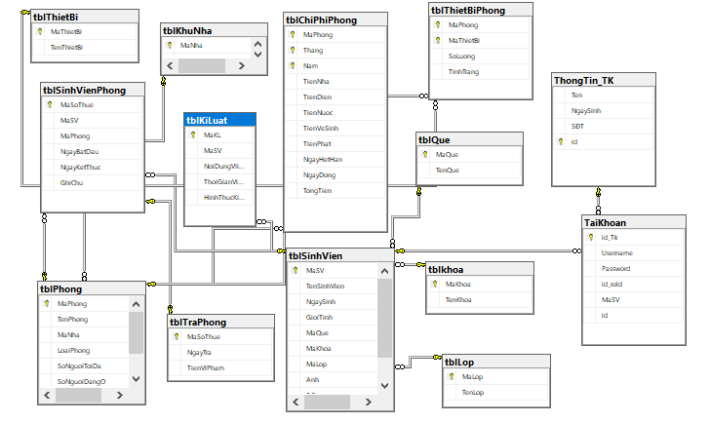

Biểu đồ 2.10: Sơ đồ diagram hệ thống kí túc xã

**2.3. Triển khai hệ thống**

**2.3.1 Form đăng nhập:**

Sau khi người dùng nhập dữ liệu và bấm nút đăng nhập. Hệ thống sẽ kiểm tra các trường username và password trong cở dữ liệu có trùng khớp với người dùng đã nhập. Nếu trùng khớp sẽ dựa vào trường “id_rold” trong cơ sở dữ liệu để xác định quyền sử dụng phần mềm. Nếu dữ liệu khớp sẽ thông báo cho người dùng. Mật khẩu được mã hóa theo bảng băm MD5.

**2.3.2 Form đăng kí:**

- Đối với sinh viên:

Sau khi điền đầy đủ các thông tin ở form sau khi thực bấm nút đăng kí, kiểm tra các ô dữ liệu bắt buộc phải nhập, nếu chưa nhập thì đưa ra thông báo cho người dùng. Sau đó kiểm tra dữ liệu hợp lệ hay không và kiểm tra tên tài khoản đã có trong cơ sở dữ liệu chưa. Nếu chưa thì thực hiện thao tác đăng ký, ngược lại thì thông báo cho người dùng tên tài khoản này đã có trên hệ thống

* Đối với tài khoản admin:
* Chức năng phân quyền cho người dùng chi có khi tài khoản admin được đăng nhập
* Tài khoản admin sẽ được tạo tài khoản người cho cả sinh viên và tài khoản quản lý kí túc xã.

Khi nhập thông tin xong sẽ lựa chọn cho tài khoản sẽ là tài khoản thuộc nhóm đối tượng sinh viên hay là nhóm đối tượng quản ký túc xã. Tiến hành xác thực dữ liệu, nếu xác thực thành công thì sẽ ghi vào trong cơ sở dữ liệu và thông báo tới người dùng đăng ký thành công, ngược lại thì thông báo lỗi tới người dùng

### 2.3.3 Form chính của hệ thống

Form chính của hệ thống bao gồm thanh menu cho người dùng tạo thao tác, mỗi lựa chọn trên thanh menu sẽ gọi tới các form con tương ứng, tùy vào loại tài khoản đăng nhập sẽ có những lựa chọn nhiều hay ít trong thanh menu

2.3.4 Form quản lý sinh viên

Form quản lý sinh viên bao gồm các

# Chương 3: Xây dựng hệ thống quản lý KTX

**3.1 Công cụ sử dụng**

- GitHub

- Visual Studio Code

- Visual Studio

**3.2 Một số giao diện khi cài đặt**

- Đối với tìm kiếm thông tin Sinh viên:

Sau khi người dùng nhập dữ liệu và bấm nút tìm kiếm. Hệ thống sẽ kiểm tra các trường trong cở dữ liệu có trùng khớp với người dùng đã nhập. Nếu trùng khớp sẽ hiển thị ra thông tin Sinh viên cần tìm kiếm.

- Đối với thêm thông tin Sinh viên:

Sau khi người dùng bấm vào nút thêm mới. Hệ thống sẽ hiển thị các mục như: Họ tên, mã sinh viên, ngày sinh, giới tính, …. Để người dùng có thể điền thông tin mà mình cần thêm. Sau đó người dùng bấm nút lưu thì hệ thống sẽ tự động thêm vào cơ sở dữ liệu

- Đối với tìm kiếm thông tin phòng:

Sau khi người dùng nhập dữ liệu và bấm nút tìm kiếm. Hệ thống sẽ kiểm tra các trường trong cở dữ liệu có trùng khớp với người dùng đã nhập. Nếu trùng khớp sẽ hiển thị ra thông tin Sinh viên cần tìm kiếm.

* Đối với thêm thông tin phòng:

Sau khi người dùng bấm vào nút thêm mới. Hệ thống sẽ hiển thị các mục như: Mã phòng, tên phòng, mã nhà, loại phòng, …. Để người dùng có thể điền thông tin mà mình cần thêm. Sau đó người dùng bấm nút lưu thì hệ thống sẽ tự động thêm vào cơ sở dữ liệu.

## 3.3 Nhận xét hệ thống